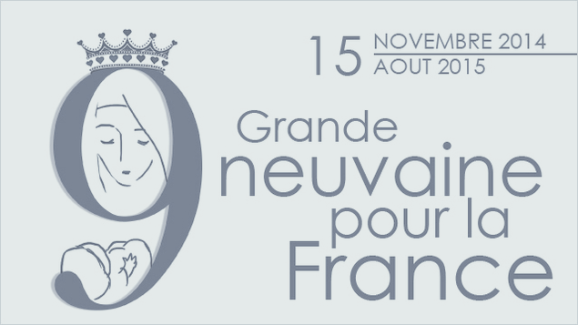

Vierge Marie, Notre-Dame de France,
Accueillez nos cœurs d’enfants
Confiants en votre bienveillance.
Guidez-les vers Jésus notre Sauveur,
Pour recevoir de son Cœur
Les grâces de sa divine miséricorde.
Nous vous présentons notre pays
Ses souffrances, ses troubles, ses conflits
Mais aussi ses ressources et ses aspirations.
Recevez-les, purifiez-les,
Présentez-les à votre Fils,
Afin qu’Il intercède en notre faveur,
Qu’Il oriente nos actions vers le Bien
Et nous guide dans la Vérité.
Nous vous consacrons la France
Dans la fidélité à l’Espérance
Et la force de l’Esprit Saint
Reçues à notre baptême. Amen.
Prière reçue par Marcel Van

« Seigneur Jésus,
aie compassion de la France,
daigne l'étreindre dans ton Amour
et lui en montrer toute ta tendresse.
Fais que, remplie d'amour pour Toi,
elle contribue à Te faire aimer
de toutes les nations de la terre.

Ô Amour de Jésus,
nous prenons ici l'engagement
de Te rester à jamais fidèles
et de travailler d'un cœur ardent
à répandre ton Règne dans tout l'univers.
Amen »

Cette prière a été dictée par le Christ le 14 novembre 1945 au vénérable Marcel Van (1928-1959) dont la cause de béatification fut ouverte par Jean-Paul II.

Jésus la lui avait ainsi présentée : « Petit enfant de mon Amour, écoute, je vais te dicter une prière, et cette prière, je veux que les Français me la récitent. »

Il lui dit ensuite : « Ô mon enfant, dis aux Français que cette prière est celle-là même que je veux entendre de leur bouche. Elle est sortie de mon cœur brûlant d'amour et je veux que les Français soient les seuls à la réciter. Quant à toi, mon enfant, je veux que tu la récites aussi, mais tu la réciteras également en français. »

